Ewangelia: Łk 24,1-12.
W pierwszy dzień tygodnia niewiasty poszły skoro świt do grobu, niosąc przygotowane wonności. Kamień od grobu zastały odsunięty. A skoro weszły, nie znalazły ciała Pana Jezusa. Gdy wobec tego były bezradne, nagle stanęło przed nimi dwóch mężczyzn w lśniących szatach. Przestraszone, pochyliły twarze ku ziemi, lecz tamci rzekli do nich: "Dlaczego szukacie żyjącego wśród umarłych? Nie ma Go tutaj; zmartwychwstał. Przypomnijcie sobie, jak wam mówił, będąc jeszcze w Galilei: "Syn Człowieczy musi być wydany w ręce grzeszników i ukrzyżowany, lecz trzeciego dnia zmartwychwstanie". Wtedy przypomniały sobie Jego słowa i wróciły od grobu, oznajmiły to wszystko Jedenastu i wszystkim pozostałym. A były to: Maria Magdalena, Joanna i Maria, matka Jakuba; i inne z nimi opowiadały to Apostołom. Lecz słowa te wydały im się czczą gadaniną i nie dali im wiary. Jednakże Piotr wybrał się i pobiegł do grobu; schyliwszy się, ujrzał same tylko płótna. I wrócił do siebie, dziwiąc się temu, co się stało.

Komentarz do Ewangelii

Jezus umarł na krzyżu i został pochowany w grobie. Wydarzenia te są najbardziej dramatyczne w życiu uczniów Chrystusa. Niejako cała nadzieja legła w gruzach. Uczucia towarzyszące śmierci osoby bliskiej i złożenia do grobu budzą smutek, a nawet mogą prowadzić do załamania duchowego. Te uczucia ogarnęły również uczniów Chrystusa, zarówno apostołów, jak i towarzyszące kobiety. Wszyscy muszą się zmierzyć z tymi uczuciami. Opanowało ich zniechęcenie, przygnębienie, a nawet ciemność niewiary. Czarne chmury zostały rozwiane tajemniczym objawieniem aniołów i pustym grobem. Św. Łukasz nie wprowadza nas od razu w sferę zmartwychwstania. Musi nastąpić naturalne przejście przez nasze negatywne uczucia. Niewiara zostaje przezwyciężona nowym zawierzeniem Bogu. Uczniowie Chrystusa dochodzą do najbardziej zdumiewiającej prawdy wiary – chwalebnego zmartwychwstania Jezusa. Strach i lęk zostają pokonane mocą Zmartwychwstałego.

Sanktuarium Matki Bożej Fatimskiej w Górkach
Księża Michalici
ul. ks. Stanisława Pasionka 90 Górki;
08-400 Garwolin/tel.(25) 6830848
Konto bankowe: 42124027281111001036132408
www.gorki.michalici.pl

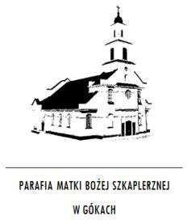

GŁOS
MARYI

TYGODNIK PARAFIALNY

2
0
.0
4
.2025

592
/0
4
/2025

NIEDZIELA ZMARTWYCHWSTANIA PAŃSKIEGO
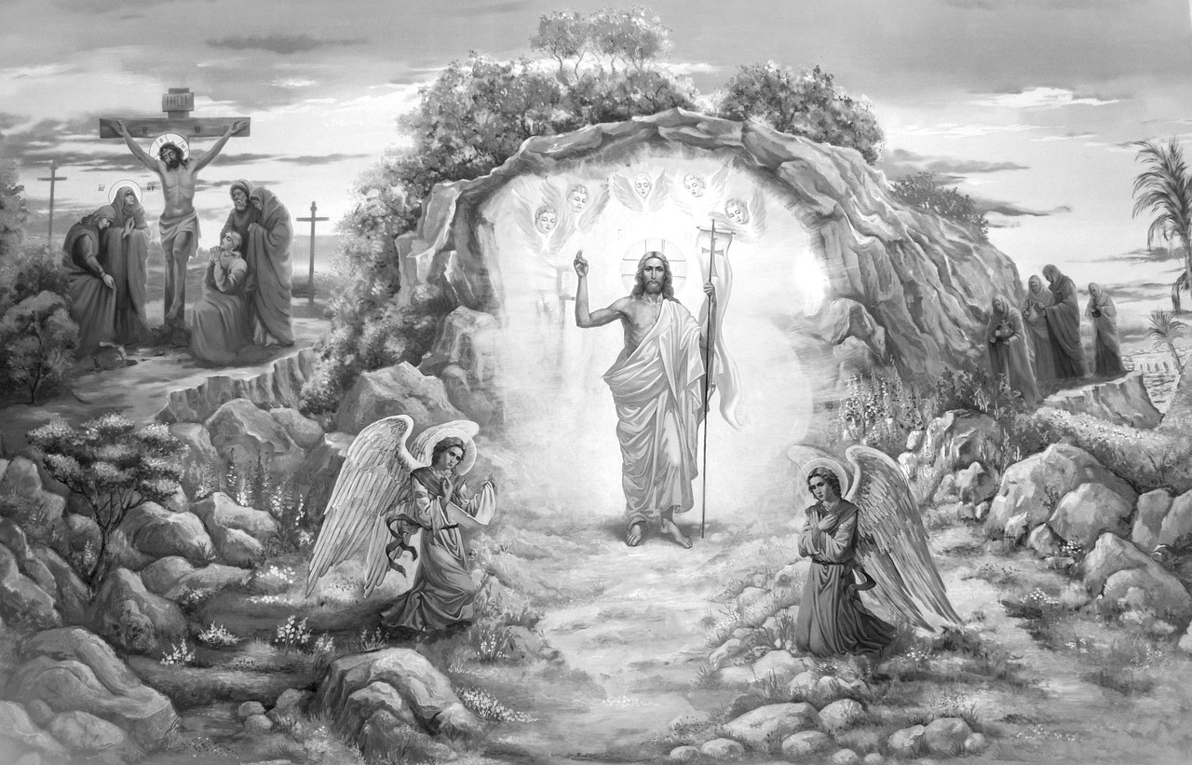

CHRYSTUS ZMARTWYCHWSTAN JEST,
NAM NA PRZYKŁAD DAN JEST,
IŻ MAMY ZMARTWYCHPOWSTAĆ,
Z PANEM BOGIEM KRÓLOWAĆ.

ALLELUJA!

Poniedziałek Wielkanocny – 21.04.03.2025.
8.00 Śp. Longinę Zięcinę – int. od uczestników pogrzebu.
8.00 Śp. Kazimierę, Henryka i Krzysztofa Witczaków.
8.00 Śp. Kazimierę Witczak – int. od uczestników pogrzebu.
10.00 Śp. Piotra Gitlera, Elżbietę i Michała Gitlerów.
10.00 Śp. Gabriela, Mariannę i Henryka Błachnio, Beatę Wolską.
10.00 Śp. Mariusza Paśnickiego, za zmarłych z rodziny Paśnickich i Michalczyków.
12.00 Śp. Jadwigę Kęsik – int. od uczestników pogrzebu.
12.00 Śp. Grzegorza Głowalę – int. od uczestników pogrzebu.
12.00 Za zmarłych z rodziny Jarzynów, Niezgodów i Witczaków.
18.00 Śp. Wacława Czarneckiego – greg. 25
Wtorek 22.04.2025r.
8.00 Śp. ks. bpa Stefana Siczka.
18.00 Śp. Wacława.
18.00 Śp. Andrzeja i Zdzisława Kasprzyków.
19.00 Dziękczynno – błag. z okazji 52 rocz. urodzin Anny z prośbą o Boże błog., zdrowie i potrzebne łaski
19.00 Dziękczynno – błag. za otrzymane łaski z prośbą o Boże błog., łaskę pozytywnego leczenia i zdrowie dla Grażyny Zawada oraz w intencji jej rodziny przez wst. MBF.
19.00 Wacława Czarneckiego – greg. 26
Środa 23.04.2025r.
8.00 O Boże błog., zdrowie i potrzebne łaski dla Policjantów z Trojanowa oraz o zdrowie i potrzebne łaski dla mamy
18.00 W 4 rocz. śm. Zofii Bajera, Jana Bajera, Reginę i Jana Pycka, Andrzeja Żaka, za zmarłych z rodziny Bajerów i Pycków.
18.00 Śp. Zbigniewa.
19.00 Śp. Adelę Ostrowską – int. od uczestników pogrzebu.
19.00 Śp. Wacława Czarneckiego – greg. 27
Czwartek 24.04.2025
8.00 Śp. Jana, Stanisławę, Irenę, Henryka, za dusze w czyśćcu cierpiące.
18.00 Dziękczynno – błag. z okazji 30 rocz. urodzin Karoliny, w 21 rocz. urodzin Karola z prośbą o Boże błog., zdrowie i potrzebne łaski w dalszym ich życiu przez wst. MBF – int. od rodziców.
18.00 O Boże błog., dary Ducha Świętego, szczęśliwe zdanie egzaminu maturalnego dla Oliwi Dębskiej przez wst. MBF – int. od babci Jolanty.
18.00 O Boże błog., zdrowie, potrzebne łaski w dalszym życiu dla małżonków Dominiki i Bartłomieja i syna Oskara
18.00 Śp. Wacława Czarneckiego – greg. 28
Piątek 25.04.2025r.
8.00 Śp. Józefa Głowalę – int. od rodziny Zająców.
18.00 W 4 rocz. śm. Grzegorza Zięcinę.
18.00 Śp. Helenę w 19 rocz. śm., Józefę i Piotra z rodziny Lach.
19.00 Dziękczynno – błag. z okazji 1 rocz. urodzin Marii Piesio,w intencji jej rodzeństwa Maksymiliana i Marcela oraz w intencji ich rodziców Mikołaja i Marzeny Piesio z prośbą o Boże błog., zdrowie i potrzebne
19.00 Śp. Wacława Czarneckiego – greg. 29
Sobota 26.04.2025r .
8.00 Śp. Grzegorza Piesio.
14.30 Ślub 16.00 Ślub.
18.00 Dziękczynno – błag. z okazji 18 rocz. urodzin Alicji z prośbą o Boże błog., dary Ducha Świętego z prośba, zdrowie i potrzebne łaski w życiu dorosłym przez wst. MBF.
18.00 Śp. Wacława Czarneckiego – greg. 30
19.00 O Boże błog., dary Ducha Świętego, szczęśliwe zdanie egzaminu maturalnego i kontynuacji dalszej nauki na wybranym kierunku studiów dla Julii przez wst. MBF
19.00 Śp. Wacława Czarneckiego – greg. 30
Niedziela Miłosierdzia Bożego - 27.04.2025r.
8.00 Śp. Mariannę, Władysława i Józefa z rodziny Janisiewiczów, Franciszkę, Stanisława, Dariusza, Danutę, Bogdana z rodziny Głowalów.
8.00 Śp. Władysława Kowalskiego i Tadeusza Zowczak.
8.00 Śp. Jerzego Mądrego z racji imienin.
8.00 Śp. Henrykę Kamińską.
10.00 Dziękczynna za otrzymane łaski z prośbą o łaskę Bożego Miłosierdzia w życiu doczesnym i wiecznym dla Marii i Adama oraz dla ich dzieci i ich rodzin przez wst. MBF.
10.00 Dziękczynno – błag. z okazji 1 rocz. ślubu Moniki i Roberta Piętków z prośbą o Boże błog., z prośba, zdrowie i potrzebne łaski w dalszym życiu małżeński i rodzinnym przez wst. MBF.
10.00 W 6 rocz. śm. Władysława i Krystynę Piętków, Bogdana Piętka, Jadwigę Gniadek.
12.00 Dziękczynno – błag. z okazji 25 rocz. ślubu Edyty i Rafała z prośbą o Boże błog., zdrowie i potrzebne łaski w dalszym życiu małżeńskim i rodzinnym przez wst. MBF.
12.00 Dziękczynno – błag. z okazji 2 rocz. ślubu Anny i Marcina, w 7 rocz. ślubu Agnieszki i Karola z prośbą o Boże błog., zdrowie i potrzebne łaski w dalszym ich życiu małżeńskim i rodzinnym przez wst. MBF.
12.00 Śp. Pawła Kalisza.
12.00 Śp. Mariannę w 10 rocz. śm., Wacława, zmarłych rodziców z obojga stron, Edwarda, Ryszarda, Pawła,za zmarłych z rodziny Poświatów i Kusaków.
15.00 Za parafian i pielgrzymów.
18.00 Dziękczynno – błag. z okazji 18 rocz. urodzin Mateusza Stasiaka z prośbą o Boże błog., dary Ducha Świętego, zdrowie i potrzebne łaski w życiu dorosłym przez wst. MBF.
18.00 Dziękczynno – błag. z okazji 50 rocz. ślubu Jadwigi i Stanisława Mazurków z prośbą o Boże błog., zdrowie i potrzebne łaski w dalszym ich życiu małżeńskim i rodzinnym przez wst. MBF.

Ogłoszenia duszpasterskie

- Drodzy Parafianie, Goście i Pielgrzymi! Serdeczne słowa podziękowania kieruję do wszystkich, którzy brali czynny udział w celebracji Wielkiego Tygodnia. Księżom za pełnione posługi duszpasterskie oraz bratu Jackowi i Marianowi. Służbie kościelnej: za śpiew pani organistce Marii ze scholą młodzieżowo – dziecięco – dorosłych; ministrantom i lektorom;osobom czytającym słowo Boże; członkiniom Róż Różańcowych za adorację; wszystkim, którzy brali udział w modlitewnym czuwaniu przed Panem Jezusem w ciemnicy i grobie Pańskim. „Bóg zapłać” za ofiary składane na kwiaty do grobu Pańskiego i do ołtarza. Za dekorację grobu Pańskiego, ciemnicy i kościoła pani Jadwidze Parol i bratu Jackowi. Za dary żywnościowe na stół wielkanocny rodzinie Siarkiewiczów i Arturowi Domareckiemu. Braciom Strażakom z naszej parafii za czuwanie przy grobie Pańskim oraz za udział w procesji rezurekcyjnej. Za pomoc w przygotowaniu placu fatimskiego Braciom Strażakom wraz z Młodzieżową Drużyną Pożarniczą z Rudy Talubskiej oraz panu Tomaszowi Stasiakowi. Pani Teresie i Grażynie za przygotowanie stołu wielkanocnego dla Braci Strażaków , jak również dla naszej wspólnoty zakonnej. Pani Anecie za posługę apostolską na rzecz naszego sanktuarium. Wszystkim, którzy włączyli się do uświetnienia procesji rezurekcyjnej: niosącym baldachim, figurę Matki Bożej Fatimskiej, figurę św. Michała Archanioła, chorągwie, różaniec i poduszki. Państwu Renacie i Wiesławowi Kaczkowskim z Pogorzelca za przekazanie kwiatów na plac kościelny oraz pani Zenobii z Garwolina. Wam wszystkim Bracia i Siostry biorącym udział w procesji rezurekcyjnej składam „Bóg zapłać” oraz życzę smacznego wielkanocnego śniadania.
- Jutro Msze św. o godz. 8.00, 10.00, 12.00 i 18.00. Zapraszamy do wspólnej modlitwy.
- Nowenna ku czci Bożego Miłosierdzia w dniu dzisiejszym, jak również jutro i w dni powszednie po Mszy św. o godz. 18.00W przyszłą niedzielę 27 kwietnia będziemy przeżywać Niedzielę Miłosierdzia Bożego. Zapraszamy na godz. 15.00 na Mszę św., po której odbędzie się nabożeństwo do Bożego Miłosierdzia z wystawieniem Najświętszego Sakramentu.
- W przyszłą niedzielę, w naszej wspólnocie parafialnej będziemy przeżywać niedzielę inwestycyjną. Ofiary składane , przeznaczone będą na dalsze prace malarskie scen tajemnic różańcowych.
- „Bóg zapłać” za składanie ofiar na prace wykończeniowe wnętrza naszego sanktuarium, za nabywanie pamiątek jako cegiełek, a także za dokonywanie wpłat na konto parafialne. Serdeczne podziękowanie składam za przekazywanie swoich kosztowności – złota na koronę dla Matki Bożej Fatimskiej oraz za przekazywanie ofiar pieniężnych na ten cel. Pragnę przypomnieć, że 8 grudnia w tym roku odbędzie się poświecenie - konsekracja naszego sanktuarium. Natomiast w 2027 roku planowana jest koronacja koronami papieskimi figury Matki Bożej Fatimskiej, która znajduje się w głównym ołtarzu. Wszystkich darczyńców, dobrodziejów, budowniczych i projektantów sanktuarium polecamy dobremu Bogu w naszych modlitwach przez wstawiennictwo Matki Bożej Fatimskiej.
- Trwają prace malarskie scen tajemnic różańcowych. W ubiegłym tygodniu zostały zawieszone nad drzwiami w nawie bocznej obrazy: Miłosierdzia Bożego, św. Siostry Faustyny i bł. Michała Sopoćko.
- Już dzisiaj moi drodzy pragnę WAS zaprosić na nabożeństwo fatimskie w I - wszą sobotę 3 maja w uroczystość NMP Królowej Polski do naszego sanktuarium na pierwsze w tym roku nabożeństwo fatimskie. Podczas nabożeństwa fatimskiego modlić się będziemy wraz z Braćmi Strażakami z Powiatu Garwolińskiego. Program nabożeństwa będzie następujący: o godz. 17.30 różaniec; o godz. 18.00 Droga Krzyżowa; o godz. 19.00 Msza św. Po Mszy różaniec i procesja z figurą Matki Bożej Fatimskiej. Zakończenie nabożeństwa fatimskiego w niedzielę Mszą św. o godz. 12.00 wraz z procesją eucharystyczną. Zapraszamy do wspólnej modlitwy.
- W czwartek 24 kwietnia na godz. 19.30 zapraszam na spotkanie Radę Parafialną.
- Dziękujemy za posprzątanie kościoła na dzisiejszą niedzielę i złożenie ofiary. Do sprzątania kościoła w sobotę na godz. 9.00 proszeni są: Świderska Dorota, Szarek Katarzyna, Gładysz Justyna, Staros Bogumiła i Leszek Agata.

